初三物理——电学计算题专题 2013、01、11
一、复习目标：
①记住欧姆定律的内容、表达式、适用范围，并能熟练运用欧姆定律解决简单的电路问题；
②知道串、并联电路中电流、电压、电阻、电功、电功率的关系。
③会用“额定电压、额定功率”值来求用电器的电阻、实际功率等物理量。
④记住焦耳定律公式并能用焦耳定律求解通电导体发热问题。
二、前置学习：
1、欧姆定律：
（1）内容：
（2）公式： 变形公式： 、
2、串联、并联电路中各电学物理量的关系：
 | 串联 | 并联
电流
电压
电阻 |  | $\frac{1}{R}$=$\frac{1}{R1}$+$\frac{1}{R2}$ R=$\frac{R1R2}{R1+R2}$
电阻 | R＞R₁；R＞R₂  （串联越多，总电阻越大） | R＜R₁；R＜R₂  （并联越多，总电阻越小）
电流的分配关系 |  | I₁︰I₂= R₂︰R₁（成反比）
电压的分配关系 | U₁︰U₂= R₁︰R₂（成正比）
电功的分配关系
电功率的分配关系
电热的分配关系
3、电功和电热的关系:
电流做功的过程是电能转化为其他形式能的过程。
W=U I t 是计算电功的普遍公式，Q=I²Rt是计算电热的普遍公式。
⑴在纯电阻电路中：电流做功将电能全部转化为 ；电功 电热.(填“大于”、“等于”或“小于”），即W Q
⑵在非纯电阻电路中：例如电流通过电动机M时，能量的转化关系为：电能= + ；所以电功 电热.(填“大于”、“等于”或“小于”）E_{机}= - ；电能转化为机械能的效率为$η=\frac{}{}×\text{100}\text{\%}$
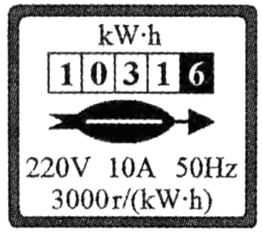
4、如右图是某感应式电能表的铭牌，请说出其中数据含义：
220V ；10A ；3000R/KW.h
若用n表示转盘在t时间内转过的实际转数，N表示感应电能表的表盘参数。
则：电路在这段时间内消耗的电能W= ，再根据P=$\frac{W}{t}$求出P。
（注意：式中W一般用kw h作单位，t一般用h作单位计算较为方便）
- 额定电压是指用电器在 时的电压，额定功率是指用电器在 下的电功率。
实际电压是指用电器在 时的电压，实际功率是指用电器在 下的电功率。
某灯泡上标有“PZ220-40”，“220”表示 ，“40”表示 。该灯泡电阻的计算过程
是： 。若接在实际电压为110V的电路中则实际功率的计算过程是： 。
三、课堂实践
基本计算：（小组合作探究）
1、如图所示，R₁为6$Ω$的定值电阻，电源电压为18V，开关闭合后电流表示数为1A，通电10s.请你根据这些条件,求出与电阻R₂有关的电学物理量，看谁求得又多又对又快？

A
R11
R2
S
2、如图所示，R₁为6$Ω$的定值电阻，电源电压为18V，开关闭合后电流表示数为1A，通电10s.请你根据这些条件,求出与电阻R₂有关的电学物理量，看谁求得又多又对又快？

四、典题解析：
题型一：额定功率、实际功率的计算（灯丝的电阻不随温度的变化而变化）
例1 、标有“12V,6W”和“12V,12W”的两只灯泡L₁和L₂串联接在电源上，有一只灯泡正常发光，而另一只较暗，分析：（1）两灯泡消耗的实际功率分别是多少？ （2）两灯泡哪只较亮？

[同类变形]：标有“12V,6W”和“6V,6W”的两只灯泡L₁和L₂串联接在电源上，有一只灯泡正常发光，而另一只较暗，分析：（1）两灯泡消耗的实际功率分别是多少？ （2）两灯泡哪只较亮？

题型二：电热的计算
（一）非纯电阻电路（注意能量的转化方向）
例2、一台电动机线圈电阻3Ω，接在12V的电路上时，通过电动机的电流为1A，电动机正常工作5min
求：（1）电流做功为多大？（2）电流产生的热量分别多大？ （3）电能转化为机械能的效率为多大？

五、小试牛刀（提示：找出题中关键词，将复杂问题分解开来，逐一剖析，各个击破。）
例3：（2012年常州市中考）(9分）小明家电热吹风机的铭牌如表格（甲）所示，其工作原理如图（乙）所示．由于使用了多年，吹风机中的电热丝明显氧化导致其电阻发生了变化，电动机性能仍保持不变．
为准确测量氧化电热丝的实际电阻值，小明在家中把该吹风机单独接入家庭电路并使其吹热风，发现电能表的转盘6min内转过132圈，电能表规格如图（丙）所示．问：
(1）氧化电热丝的实际电阻值是多少？
(2）为恢复电热吹风机的铭牌功率，应与氧化电热丝串联还是并联一段新电热丝？
(3）新电热丝的阻值是多少？
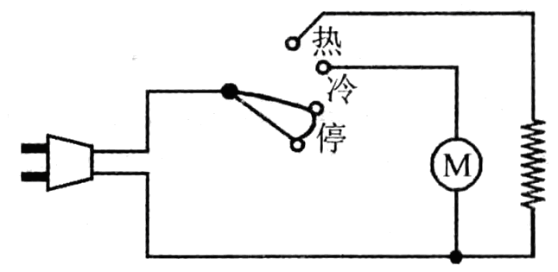
电热吹风机
额定电压／V | 220
电热丝功率／W | 480
电动机功率／W | 40

（甲） （乙） （丙）

[解剖问题一]：（1）氧化电热丝的实际电阻值是多少？
关键内容：把该吹风机单独接入家庭电路并使其吹热风，发现电能表的转盘6min内转过132圈，电能表规格如图（丙）所示．
问：①电吹风一共消耗了多少千瓦时的电能？ 电吹风消耗的总功率多少千瓦？合多少瓦？

②其中电动机性能仍保持不变，是指在220V的电压下功率仍为40瓦，那么电吹风中电热丝消耗的实际功率为多少瓦？

③已知电压为220V和电热丝实际功率，求氧化电热丝的实际电阻值是多少？

[解剖问题二]：（2）为恢复电热吹风机的铭牌功率，应与氧化电热丝串联还是并联一段新电热丝？
①由表中数据求电热丝原来的电阻值？
额定电压／V | 220
电热丝功率／W | 480

②比较电热丝原来的电阻值与氧化电热丝的实际电阻值的大小关系，
确定应串联还并联一段新的电热丝？

[解剖问题三]：（3）画出氧化电热丝与新电热的简单电路图根据R_{原}与R_{实}的关系求出R_{新}的大小？

六、课后作业
题型三：根据图像来计算
- 一小灯泡额定电压为2.5V，小灯泡电流随电压变化的曲线如图甲所示，将它连入如图乙所示电路中， 电
源电压为6V且保持不变。求：（1）小灯泡的额定功率；（2）当电流表的示数为0.15A时，小灯泡的实际电功率。
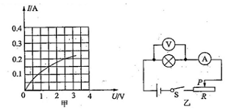

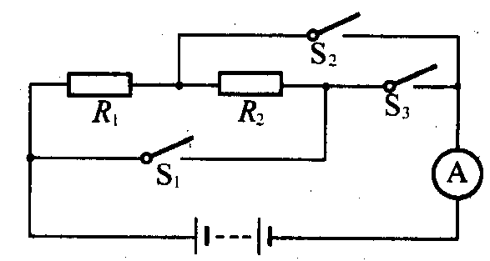
题型四、变化电路问题
2、如图10-13所示，已知电阻R₁=10Ω，R₂=20Ω，电源电压U=6V．试根据下列要求进行求解：
（1）当开关S₁、S₂都断开，S₃闭合时，求电流表的示数和R₁的电压；
（2）当S₁、S₂都闭合，S₃断开时，求电流表示数；
（3）开关处于何种情况下，电流表会烧坏？

3、（2012年常州市中考）2012年4月22日，中国新一代“人造太阳”实验装置───热核聚变反应堆
完成了放电实验：实验中反应堆放电功率为3×10⁴W ，输出稳定电流40A 并持续0.5s，则输出电压
是_______V．若将“人造太阳”此次释放的电能全部储存进电池并全部释放为照明电路供电，可使
一只100W的灯持续工作_______ h.

4．（2009年江苏省统一中考）下表为一台电烤箱的铭牌，其内部简化电路如图所示，R₁和R₂均为电热丝．
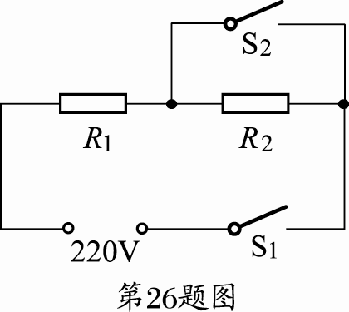
××牌电烤箱
额定电压 |  | 220V
额定  功率 | 高温挡 | 1100W
额定  功率 | 低温挡 | 440W
电源频率 |  | 50Hz

求：（1）电烤箱在高温挡正常工作10min所消耗的电能；
（2）电路中R₁的阻值；
（3）电烤箱在低温挡正常工作时，电路中的电流和R₁的功率．

